Test 4 - CORE LOOP

A) Gameplay & les 3C
Un(e) scientifique est chargé(e) de découvrir une civilisation extraterrestre depuis une station orbitale. À travers les yeux de son robot invisible qu’il dirige à distance, nous observons cette civilisation naissante évoluant en temps réel sur la planète.

-Personnages (Character)

La/le scientifique envoie un petit robot invisible sur la planète. Ce dernier observe en directe l’évolution de la civilisation. Il peut accéder à toutes les informations qu’il souhaite et également interagir avec les individus de cette civilisation en temps réel.

-Caméra (Character)

Le joueur déplace en directe le robot et sa caméra. Il peut parcourir la carte de la planète sur laquelle vit la civilisation en vue Topdown. Le joueur à accès également à des évènements qui se font hors champs de caméra. Cela permet au joueur d’identifier la localisation précise de ces derniers.

-Contrôle

Le jeu sera principalement conçu pour être jouer au clavier afin de permettre le plus d’interaction possible. Le robot et donc le joueur se place comme observateur paradoxale. Il observe son écran pour voir en temps réel l’évolution de la civilisation. Il émet des hypothèses pour assurer son évolution en les notant dans un carnet, accessible depuis l’écran de jeu. Il peut intervenir pour appliquer ses hypothèses en effectuant directement une action sur la civilisation. Ses déplacements sont lents et il met du temps pour aller d’un bout à l’autre de la planète.

- Déplacement de l’écran sur l’axe X et Y de la carte : Z,Q,S,D ou flèches directionnelles
- Interaction avec un élément de la civilisation /sélection : clic gauche de la souris
- Zoomer sur la carte : molette de la souris
- N : ouverture /fermeture du carnet de recherche
-Tab : changer d’onglets dans le carnet de recherche

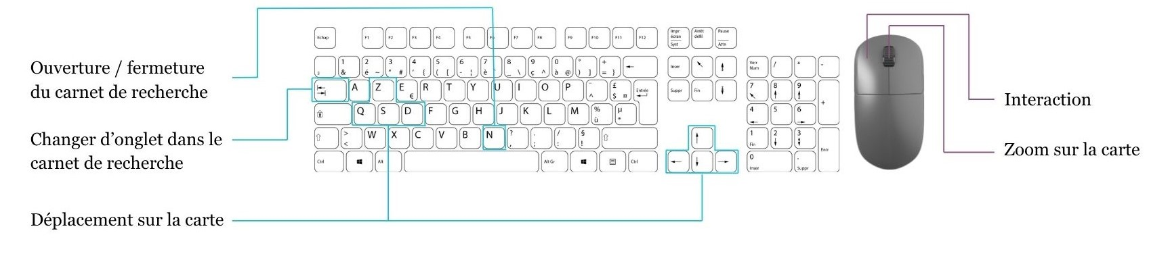

B) Boucles micro et macro
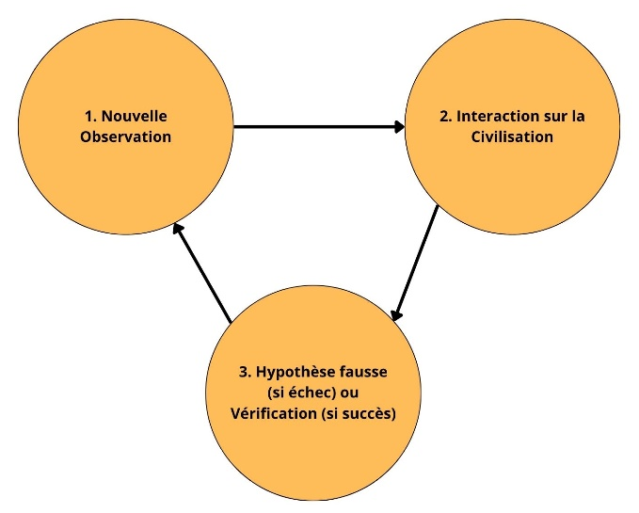
Au cours de sa partie, le joueur va effectuer plusieurs fois cette boucle de gameplay micro (voir le schéma de la boucle simple et celui de la boucle complexe). Chaque joueur va pouvoir utiliser cette boucle et ainsi permettre l’avancée commune des recherches sur la civilisation.
Boucle de gameplay micro simplifiée

Le joueur pourra faire une observation sur un individu de la civilisation. Une bulle au-dessus de l’individu permettra d’identifier son besoin/ manque technologique. Le joueur pourra ainsi interagir avec lui afin de tester ses hypothèses.
Si l’interaction réussi ou elle échoue elle offrira toujours la possibilité d’une nouvelle observation.
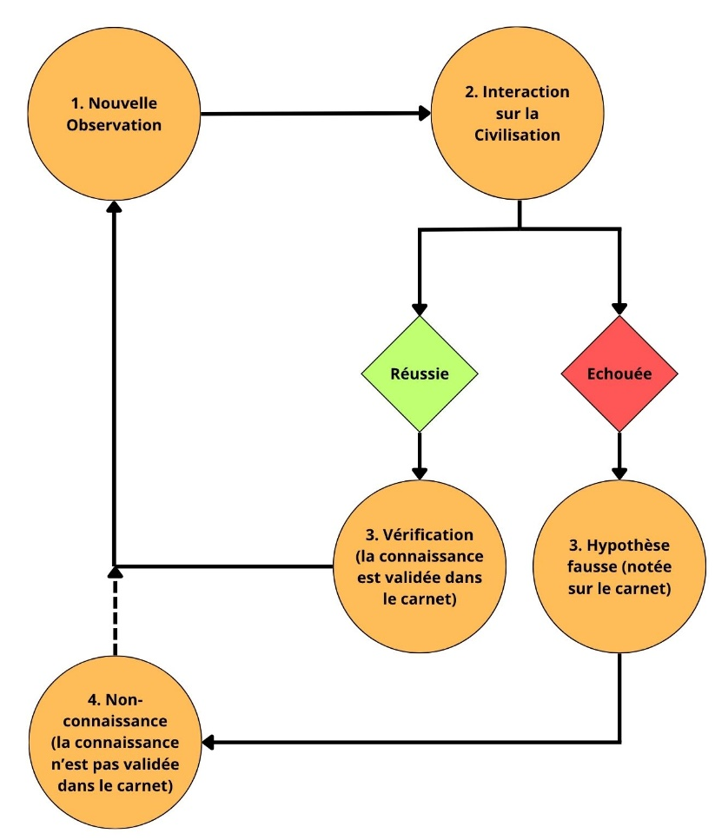

Boucle de gameplay micro détaillée

Si l’interaction est réussie alors le joueur débloquera une nouvelle connaissance qui sera visible au sein de la civilisation. Cette dernière sera également notée dans le carnet de recherche. Le joueur pourra ainsi faire une nouvelle observation sur un individu.
Si l’interaction échoue, alors elle sera notée dans le carnet afin de ne pas la reproduire. Cependant une non connaissance émergera qui ne sera pas utilisable par la suite.
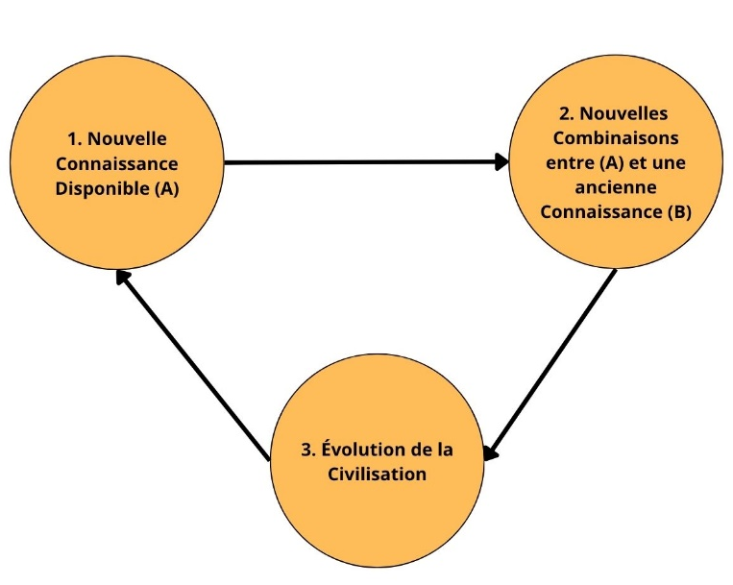
Boucle de gameplay macro

C) Interactions & connaissances

Le joueur peut créer des interactions avec les individus de la civilisation. Une bulle au-dessus de leur tête demande parfois un besoin ou un manque. Le joueur peut utiliser une connaissance déjà débloquée qui correspond à ce logo pour combler ce manque.
Le joueur peut également combiner deux logos technologiques de deux individus de la civilisation pour tenter de créer une nouvelle connaissance pertinente et du coup un nouveau logo.
Prérequis pour effectuer une interaction : pour combiner deux logos technologiques, il faudra absolument qu’un joueur au minimum soit présent sur l’individu de la civilisation qui a la connaissance A et qu’un autre joueur soit présent sur l’individu qui a la connaissance B pour observer sur les des deux individus la création de la connaissance C (résultat de la A+B).

D) L’outil de jeu coopératif : le carnet de recherche

Le carnet de recherche comporte 3 onglets :
- nouvelles connaissances (pourcentage de complétion) : répertorie toutes les nouvelles connaissances découvertes suites aux interactions des joueurs. Elles sont notées automatiquement dès qu’une nouvelle connaissance est acquise. En cliquant sur une des connaissances, une page nous indique son contenu et comment elles ont été trouvées (historique de l’interaction réussie).
- hypothèses / notes : espace libre permettant de partager hypothèses et autres notes avec les autres joueurs. Les joueurs auront la liberté de créer les sous sections afin de mener leurs recherches comme ils l’entendent.
- historique des interactions : reprend l’historique des interactions réussie et échouées par le joueur. Elles sont notées automatiquement dès qu’un joueur réussi ou échoue une interaction.

5 - LA DÉCISION CENTRALE

Les joueurs peuvent crée une partie en déterminant plusieurs paramètres : le nombre de joueurs participant à une partie ainsi que l’unité d’écoulement du temps. Pour cette dernière, si les joueurs sont experts, ils peuvent décider que 24 heures dans la vie réelle sont égales à 24 heures dans le jeu. Si les joueurs sont débutants, ils pourront décider que 24h dans le jeu correspond à une minute.

La décision centrale repose sur le fait qu’un joueur doit en permanence tester des interactions qui lui paraissent plausibles en communiquant avec les autres joueurs de sa partie.

Les décisions sont difficiles à prendre, car l’expérience de la partie des autres joueurs seront nécessaire pour entreprendre des interactions réussies. Ces mêmes expériences obligeront donc les joueurs à communiquer clairement via l’outil en jeu du carnet de recherches (onglet hypothèses/notes) ou via d’autre outils de communication hors du jeu comme discord.
Les joueurs devront toujours avoir un œil sur le carnet de recherches, notamment sur son historique. En effet le but et de savoir quelles interactions ont déjà été effectuées par les autres joueurs pour savoir si certaines ont échouées ne pas les reproduire.

6 – ÉCONOMIE ET ÉQUILIBRAGE

Il y a assez peu de rapport au chiffre dans notre genre de jeu et dans ce jeu en général. Mais on pourra tout de même noter quelques valeurs :
- l’unité d’écoulement du temps : permet d’avoir accès à l’équivalence et au défilement du temps en jeu en fonction du temps dans la vie réelle.
- le pourcentage de complétion (du carnet de recherches) : il commence à 0% et est considéré comme complété à 100%
- l’historique des interactions : les joueurs pourront filtrer l’historique d’interaction et ainsi déterminer la nature mais également le nombre d’interactions réussies ou échouée.

7 - CONDITIONS DE VICTOIRES ET DE DÉFAITES

- Conditions de victoire : faire évoluer la civilisation afin de découvrir toutes les connaissances propres à celle-ci. Cela sera traduit par un pourcentage de complétion qui atteindra le maximum.

- Conditions de défaite : toutes les interactions échouées provoqueront des non connaissances qui ne seront pas pénalisantes pour les joueurs de la partie.

